Внеклассное мероприятие
«Знайте правила движения как таблицу умножения!»

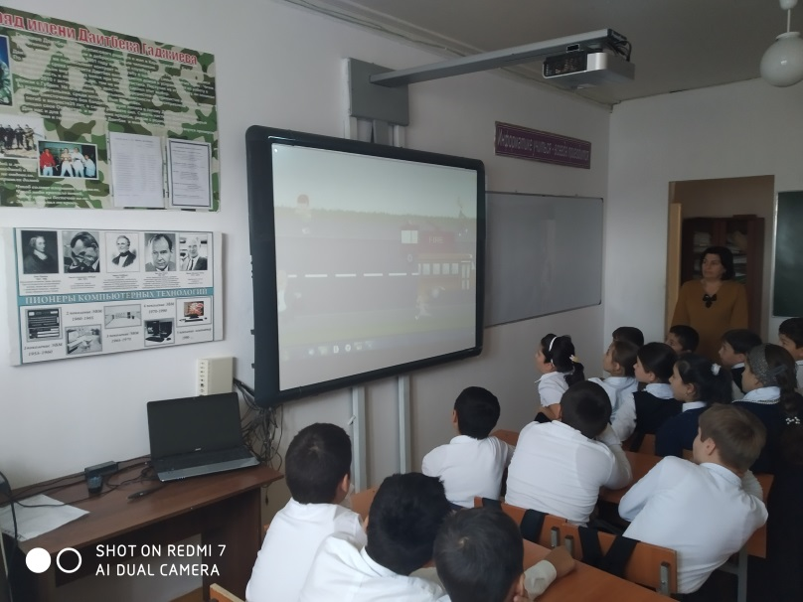 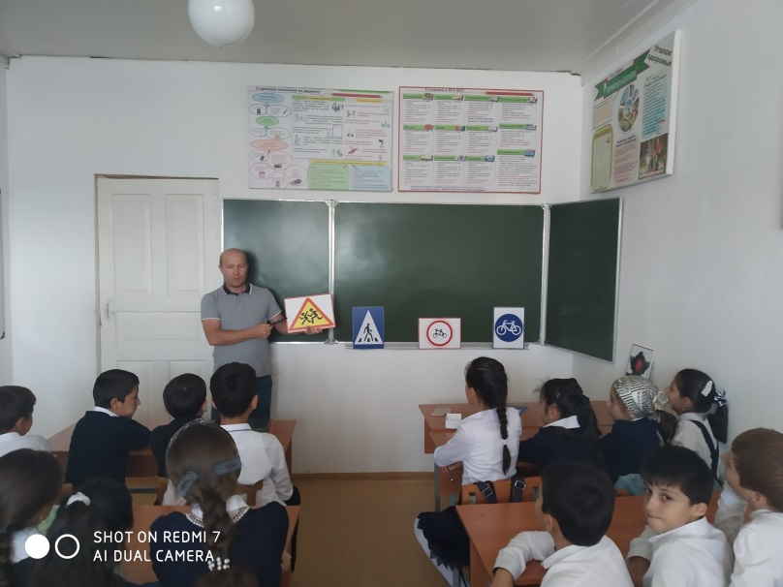 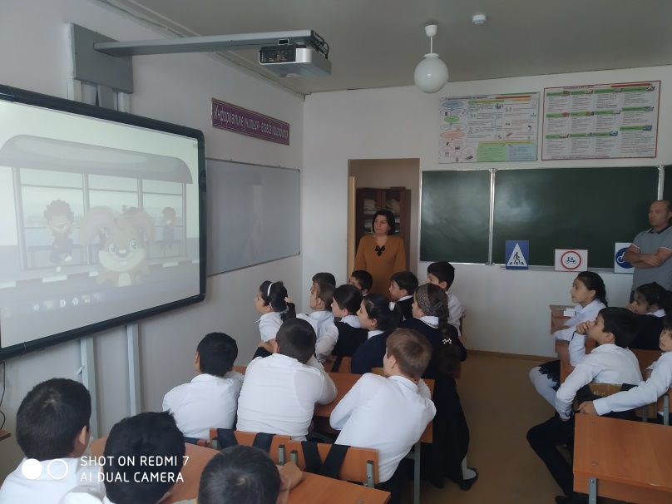 22.09 2019г.

